**Florence**

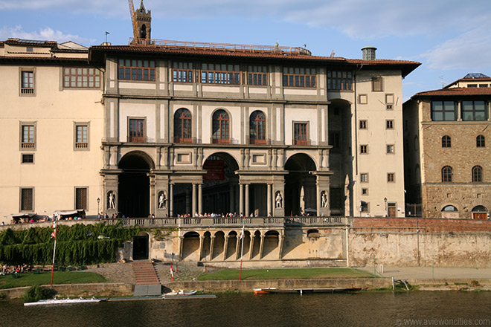

**Uffizi Museum**

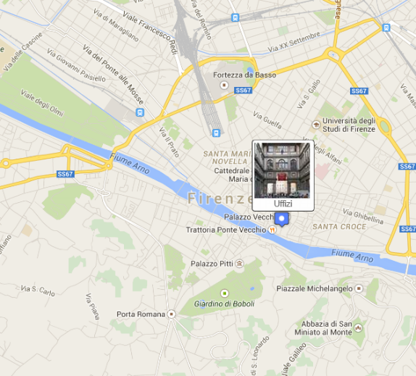Uffizi – Museum > Galleria degli Uffizi

Het Uffizi is het beroemdste museum in Florence. De verzameling Renaissance schilderijen, ondergebracht in een 16e eeuws paleis, is ongeëvenaard en bevat werken van de beroemdste schilders uit de tijd, waaronder Michelangelo, da Vinci en Botticelli.

Uffizi Paleis

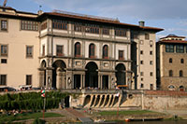Het Palazzo degli Uffizi (Uffizi paleis) werd tussen 1560 en 1580 gebouwd om onderdak te bieden aan de administratieve diensten van groothertog Cosimo I de' Medici.

Palazzo degli Uffizi

Het elegante bouwwerk werd ontworpen door de favoriete architect van de hertog, Giorgio Vasari, die een U-vormig gebouw creëerde met twee lange vleugels die verbonden worden door een korte overdekte zuilengang die uitkijkt over de Arno rivier.

Door deze bouw ontstond een lang rechthoekig plein, de Piazza degli Uffizi genoemd.

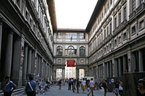In de gevels aan dit plein bevinden zich een heel aantal nissen met beelden van belangrijke historische figuren.   
  
In 1565, nog voordat het Uffizi paleis afgewerkt was, verbond Vasari het gebouw met het aanpalende [Palazzo Vecchio](http://www.aviewoncities.com/nl/florence/palazzovecchio) en met het [Pitti paleis](http://www.aviewoncities.com/nl/florence/pittipaleis) aan de overkant van de rivier zodat de Medici's niet meer naar buiten moesten gaan om van het ene gebouw naar het andere te wandelen.

In 1583 werd het Uffizi ook verbonden met het terras van de [Loggia dei Lanzi](http://www.aviewoncities.com/nl/florence/loggiadeilanzi), waardoor de Medici's evenementen op het [Piazza della Signoria](http://www.aviewoncities.com/nl/florence/piazzadellasignoria) konden aanschouwen zonder hun paleizen te verlaten.

Piazza degli Uffizi

Tijdens de zomermaanden kan het binnenplein erg druk zijn en straatartiesten vermaken de talloze bezoekers terwijl vele kunstenaar voor een kleine som je portret schilderen. Het plein geeft toegang tot de Galleria degli Uffizi, het beroemdste museum van Florence.

Uffizi Galerij

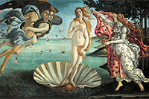De Galleria degli Uffizi (Uffizi galerij) bezit een van de grootste verzamelingen renaissance kunst ter wereld, vooral bijeen vergaard in de 16e en 17e eeuw door leden van de Medici familie. Francesco I de' Medici, opvolger van Cosimo I, besloot de bovenverdieping van het Uffizi - dat voor die tijd ongebruikelijk grote ramen heeft - te gebruiken om de kunstwerken in het bezit van de familie ten toon te stellen, waarmee hij de oudste kunstgalerij ter wereld creëerde.

Geboorte van Venus

Zijn opvolgers bleven de verzameling uitbreiden tot in 1737, toen Anne Maria Luisa de' Medici, de laatste afstammeling van de Medici, de kunstwerken schonk aan de inwoners van Florence.   
  
De Medici's gaven vaak opdrachten aan plaatselijke kunstenaars en het is dan ook niet verwonderlijk dat alle belangrijke Toscaanse kunstenaars hier vertegenwoordigd zijn zoals Giotto, Botticelli, Leonardo da Vinci en Michelangelo.

Maar ook andere meesters waaronder Rafaël, Caravaggio, Rubens, van Dyck en Rembrandt zijn hier goed vertegenwoordigd.

Onder de beroemdste werken vallen onder andere de 'Geboorte van Venus' door Botticelli en de portretten van de hertog en hertogin van Urbino, wat aanzien wordt het allereerste renaissance portret.   
  
Het museum bezit ook een verzameling Romeinse beelden - die vaak door renaissance kunstenaars werden gebruikt als model - en gotische schilderijen - vaak met byzantijnse invloeden - uit de 13e en 14e eeuw.